个
人
简
历


姓名： 许 盛
学校： 湖北大学
专业： 通信工程
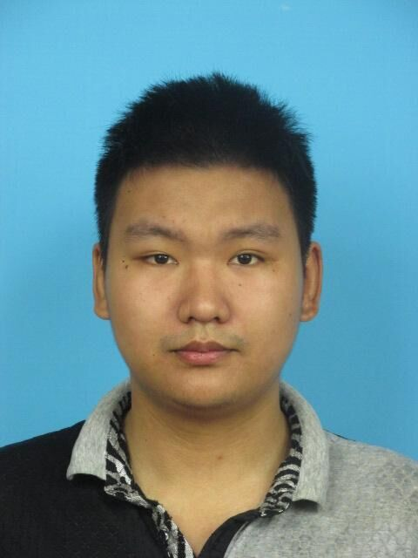
- 基本信息:
姓名：许盛 | 性别：男
出生日期：1993.11.03 | 籍贯：湖北省仙桃市
学历：本科 | 专业：通信工程
联系电话:17707272442 | 电子邮件：20691718@qq.com
主修课程：计算机网络，C语言，C++，微机原理，模拟电子技术，数字电子技术，电路原理，复变函数，信息论，高频电子线路，通信原理，单片机技术，EDA技术，数字信号处理，随机信号分析，电子线路设计。
- 求职目标：
湖北大学应届毕业生，热爱前端开发，希望能寻求一份前端开发的工作。
- 获取证书
H3CNE证书
计算机二级证书
英语四级证书
普通话二级乙等证书
- 获取奖励
深度科技大赛三等奖
湖北大学摄影大赛二等奖
生化微积知识竞赛三等奖
- 个人技能
能熟练使用office办公软件、Photoshop图像处理软件；
能熟练操作打印机及修复常见故障。
能熟练编写HTML+CSS+JS，了解Bootstrap框架和jquery，对PHP及JAVA有一定了解。
能熟练调试企业级路由器交换机等网络设备，搭建小型网络。
能熟练设计并焊接硬件电路。
擅长轮滑、骑行、登山、羽毛球等户外运动。
- 项目经历：
一、深度科技大赛
项目简介： 由深度科技公司和学院联合举办的深度科技大赛，制作基于linux平台的桌面小插件。
担任的角色：队长（负责美工，HTML+CSS及PPT制作）
项目成果：制作完成基于linux平台的音乐播放器小插件，获得三等奖。
二、全国大学生电子设计大赛
项目简介： 由TI公司举办的全国大学生电子设计大赛
担任的角色：队长（负责设计、仿真、焊接）
项目成果： 制作完成电源类题目《双向DC-DC变换器》并实现基本要求。
- 在校经历及培训经历：
一、H3CNE培训
2014年7月3日---2014年7月18日
内容： 由新思齐公司派讲师于学校机房内授课，主要进行网络基础知识的学习，以及利用模拟器搭建各种小型网络并完成路由器交换机配置。
成果： 能熟练配置各种小型网络拓扑结构，通过H3CNE考试，取得了H3CNE(H3C认证网络工程师)证书。
二、H3CSE培训
2015年4月22日---2015年7月3日
内容： 在新思齐公司进行H3CSE培训，每周末上课两天，为期两个月，主要学习了《H3C大规模网络路由技术》《构建H3C高性能园区网络》《构建安全优化的广域网》及相关大型网络拓扑的配置。
成果： 能熟练搭建各种大型网络的拓扑结构及路由配置，更深层次的理解了路由与交换原理，初步接触了网络安全知识和VPN的理念。
三、深度科技大赛
2015年1月1日---2015年1月15日
内容： 参加了由深度科技有限公司和学院联合举办的深度科技大赛，由企业导师授课，进行了为期十五天的HTML+CSS的学习。
成果： 培训结束后制作完成了音乐播放器桌面插件,获得三等奖。
四、Web前端开发学习
2015年3月02日---2015年5月22日
内容： 由老师在实验室进行授课，基于兴趣自行前往听课，每周授课两个晚上，主要讲述利用HTML、CSS及JS进行网页前端开发。
成果： 能熟练编写HTML和CSS以及JS，能利用HTML+CSS完成页面整体布局，利用CSS制作简单的动画效果
五、小狐创业团队
2015年1月22日---2015年9月10日
内容： 加入由老师带领的创业团队，负责培训团队成员office操作技巧及打印机使用技巧，并在校园中推广本项目。
成果： 令团队成员能熟练操作office办公软件基本功能及部分高级功能，能熟练操作打印机并解决打印机常见故障，能自行给硒鼓添加碳粉。
六、担任旅行者俱乐部会长
2012年9月15日---2014年9月1日
内容： 于2012年至2014年担任两年旅行者俱乐部会长一职，负责社团的招新工作和活动开展。
成果： 成功策划组织了烧烤春游、天兴洲露营、骑行、导游大赛等活动，并作为领队带队出行，让所有同学都建立了非常好的友谊，令社团取得了优秀社团称号。
- 自我评价：
*特长：
HTML+CSS+PS，office及打印机操作，横笛，轮滑，网络设备调试。
*优点：
1.非常热爱Web前端开发，有很强的自学能力，擅长利用DIV+CSS布局，有扎实的HTML和CSS基础，会使用Bootstrap框架和部分jquery函数。
2.热爱学习，愿意为自己的兴趣付出，学习HTML+CSS时经常为一个问题思考一整天，查各种资料直至问题解决。
3.能吃苦，从小在爸妈饭馆里做杂活，在麻将机店打过工，睡过火车站广场，抗压能力强，能适应加班以及熬夜。
4.热爱生活，热爱运动，擅长轮滑、骑行、登山等户外运动。
5.网络知识和硬件知识较好，学习过网络工程师NE和SE课程，焊接制作过很多硬件电路。
6.善于与人沟通交流，乐于与人分享知识，做过英语家教，教过所有轮滑社同学学习轮滑。
缺点：
1.对JS掌握不够，缺少Web开发实战经验，缺少对后台语言的学习，自学过一些PHP和JAVA，选修过C++课程。
2.由于非计算机专业出身，对相关计算机知识了解不够，准备在网上看视频课学习《数据结构》《计算机组成原理》以及《计算机操作系统》。
*备注：由于没有太早接触Web前端开发，所以耗费了较多时间在网络和硬件上，但也因此打下了比较好的网络和硬件基础，养成了良好的学习习惯和能力。在接触前端开发后发现自己真的非常热爱前端开发，在知乎上看到过很多人都说Web前端开发入门容易精通难，但我相信通过全身心的投入，我一定能够在前端开发这一领域走的更远，希望您能给我一个机会，谢谢！

